图解：防汛抢险急需技术装备揭榜攻关
文件名称: | 图解：防汛抢险急需技术装备揭榜攻关
索引号: | 4305000033/2021-03684
公开目录: | 部门文件解读 | 公开责任部门： | 应急管理局
发文日期: | 2021-09-17 | 公开形式: | 主动公开
生效日期 : | 2021-09-17 | 有效期: | 永久
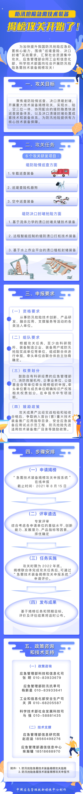
- · 应急管理部办公厅 工业和信息化部办公厅科学技术部办公厅关于开展防汛抢险急需技术装备揭榜攻关的通知

